Baumpatenschaft

Liebe Vereinsmitglieder,

Anfang April 2024 wurden unsere Koniferen von FC Anker entfernt.
Einige Vereinsmitglieder haben uns bereits unterstützt und die Koniferen wieder auf unserer Seite eingepflanzt. Vielen Danke für Euren schnellen und nachhaltigen Einsatz zur Erhaltung der Bäume. Lasst uns diesen Schwung aufrechterhalten!

Um das Pflanzen fortzusetzen, unsere Baumreihe wiederherzustellen und damit den Zaun zum FC Anker zu verdecken, benötigen wir Eure Hilfe und haben eine Aktion zur Baumpatenschaft gestartet.

Bitte schließt Euch dieser Aktion an, indem ihr noch heute einen Baum sponsert.
Gemeinsam können wir die Patenschaft nutzen, um unsere Gemeinschaft zu und unsere Umwelt zu stärken sowie das Vereinsgelände aufzuwerten.

So könnt ihr helfen:
- Entweder Ihr kauft einen Baum und pflanzt ihn selbst entlang der bereits begonnen Baumreihe oder
- Ihr spendet dem Tennisverein Geld und wir kaufen in Eurem Namen einen Baum und pflanzen diesen ein.

Sendet uns gerne ein Foto von Euch und Eurem gesponserten Baum.

Vielen Dank für Eure Unterstützung.
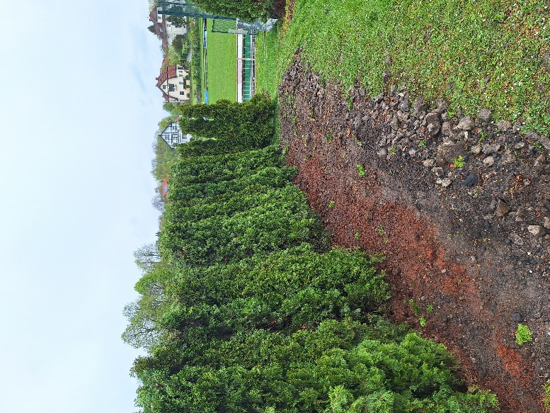
Mit besten Grüßen,

Der Vorstand des TC Weiß-Rot Wismar e.V.

